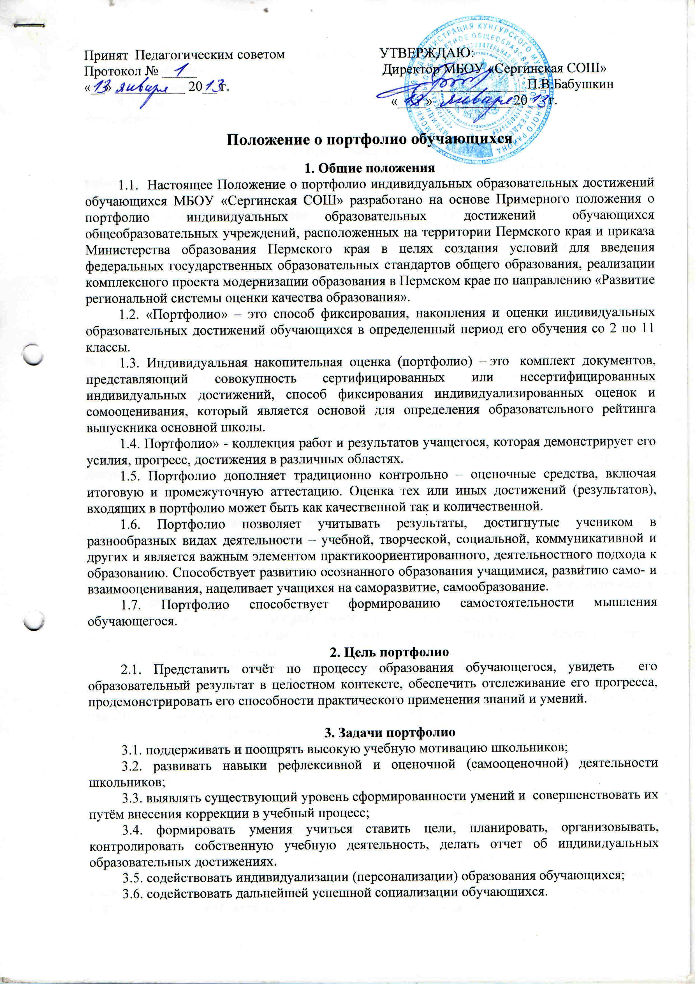

**4. Функции портфолио ученика**

4.1. Повышение образовательной активности обучающихся, уровня осознания ими своих целей и возможностей;

4.2. Способствовать ответвленному выбору выпускником дальнейшего направления и форм образования.

**5. Время введения портфолио**

5.1. В школе устанавливается период времени, который отводится для организации работы по созданию накопительной папки и ознакомлению учащихся и родителей с правилами работы с портфолио – 1 четверть учебного года.

5.2. Ведение портфолио рекомендуется каждому ученику школы со 2 по 11 класс и предполагает представление отчета по процессу образования ученика, видение «картины» значимых образовательных результатов в целом, обеспечение отслеживания его индивидуального прогресса в широком образовательном контексте, демонстрацию его способностей практически применять приобретенные знания и умения, как по итогам учебного года, так и по итогам каждой ступени обучения.

5.3. Ведение портфолио рекомендуется и дошкольником, как копилка разнообразных видов деятельности, успехов, положительных эмоций.

5.4. По окончанию основной и средней школы оформляется сводное (итоговое) портфолио на бланке установленного образца на основе собранного материала обучающегося, обобщенного классным руководителем и заверяется подписью директора и печатью школы. Является приложением к аттестату.

**6. Структура портфолио**

6.1. Структура портфолио для всех категорий обучающихся представляет собой комплексную модель, состоящую из нескольких разделов: «Мой портрет» +«Портфолио документов» + «Портфолио работ» +

« Портфолио отзывов».

6.1.1. «Мой портрет» включает в себя:

-       личные данные обучающегося;

-       автобиография (резюме) обучающегося;

-       результаты психологической диагностики обучающегося;

-       информация, помогающая обучающемуся проанализировать свой характер, способности, узнать способы саморазвития, самосовершенствования, самопознания.

-       результаты проведенного обучающимся самоанализа;

-       описание целей, поставленных обучающимся на определенный период, анализ их достижений;

-       результаты проеденной работы по профессиональному и личностному самоопределению обучающегося

6.1.2. «Портфолио документов» - портфель сертифицированных (документированных) индивидуальных образовательных достижений. Этот раздел включает в себя:

-       предметные олимпиады – школьные, муниципальные, областные, всероссийские и др.;

-       мероприятия и конкурсы, проводимые учреждениями дополнительного образования;

-       образовательные тестирования и курсы по предметам;

-       школьные и межшкольные научные общества;

-       конкурсы и мероприятия, организованные муниципальными органами управления образованием;

-       В этом разделе помещаются (систематизируются) копии документов.

6.1.3.«Портфолио работ» - собрание различных творческих, проектных, исследовательских работ ученика, а также описание основных форм и направлений его учебной и творческой активности: участие в конференциях, конкурсах, слётах, выставках, прохождение факультативных, элективных курсов, участие в работе творческих, временных групп и др.

Этот раздел включает в себя:

-       исследовательские работы и рефераты. Указываются изученные материалы, название реферата, количество страниц, иллюстраций и т.п.;

-       проектные работы. Указывается тема проекта, дается описание работы. Возможно приложение в виде фотографий, текста работы в печатном и электронном варианте;

-       техническое творчество: модели, макеты, приборы. Указывается конкретная работа, дается её описание;

-       работы по искусству. Дается перечень работ, фиксируется участие в выставках;

-       другие формы творческой активности: участие в школьном театре, оркестре, хоре. Указывается продолжительность подобных занятий, участие в гастролях и концертах;

-       элективные курсы и факультативы. Указывается название курса, его продолжительность, форма, в которой проходили занятия;

-       различные практики: языковая, социальная, трудовая, педагогическая. Фиксируется вид практики, место, в котором она проходила, её продолжительность;

-       занятия в учреждениях дополнительного образования, на различных учебных курсах. Указывается название учреждения или организации, продолжительность занятий и их результаты;

-       участие в олимпиадах и конкурсах. Указывается вид мероприятия, время его проведения, достигнутый обучающимся результат;

-       участие в научных конференциях, учебных семинарах и лагерях. Указывается тема мероприятия, название проводившей его организации и форма участия в нем обучающихся;

-       спортивные достижения. Указываются сведения об участии в соревнованиях, наличии спортивного разряда;

-       иная информация, раскрывающая творческие, проектные, исследовательские способности обучающихся.

В этом разделе осуществляется качественная оценка по параметрам полноты, разнообразия и убедительности материалов, качества представленных работ, интересы, активность жизненной позиции ученика, динамика учебной и творческой активности. В данном разделе прилагаются работы ученика, тексты работ, электронные версии, фотографии.

6.1.4. «Портфолио отзывов» - состоит из характеристики отношения ученика к различным видам деятельности, представленные учителем, родителями, одноклассниками, работниками системы дополнительного образования и др., а также письменный анализ самого школьника своей конкретной деятельности и её результатов. В данном разделе представлены тексты заключений, рецензий, отзывов, резюме, рекомендательных писем и пр.

Этот раздел включает в себя:

-       заключение о качестве выполненной работы (в научном обществе школьников и др.);

-       рецензия на статью, опубликованную в средствах массовой информации;

-       отзыв о работе в творческом коллективе учреждения дополнительного образования, о выступлении на научно-практической конференции;

-       резюме, подготовленное обучающимся, с оценкой собственных учебных достижений.

-       эссе обучающегося, посвященное выбору направления дальнейшего обучения.

-       рекомендательное письмо о прохождении социальной практики;

-       иная информация, подтверждающая отношение обучающегося к различным видам деятельности.

6.2. Раздел «Портфолио документов», его содержание и порядок ранжирования документов, помещенных в раздел, составляют инвариантную часть портфолио**.** Инвариантная часть портфолио обеспечивает единство подходов к оценке внеучебных достижений на территории Пермского края, независимо от вида общеобразовательного учреждения и особенностей реализуемых образовательных программ.

6.3. Раздел «Портфолио работ» и «Портфолио отзывов» составляют вариативную часть портфолио. Вариативная часть портфолио обеспечивает учет индивидуальных интересов и потребностей обучающихся, особенностей реализуемых в общеобразовательном учреждении образовательных программ. Требования к содержанию, структуре и порядку ранжирования документов, помещенных в данные разделы изложены в приложении к данному положению.

**7. Оформление портфолио**

7.1. Рабочую папку (портфолио) учащийся оформляет в соответствии с принятой в школе комплексной структурой, согласно содержанию. Обучающийся имеет право (по своему усмотрению) включать в папку с файлами и (или) в электронной форме дополнительные разделы, материалы, элементы оформления и т. п., отражающие его индивидуальность.

7.2. При формировании портфолио соблюдается принцип добровольности

7.3. При оформлении портфолио должны соблюдаться следующие требования:

-       систематичность и регулярность ведения портфолио;

-       достоверность сведений, представленных в портфолио;

-       аккуратность и эстетичность оформления;

-       разборчивость при ведении записей;

-       целостность и эстетическая завершенность представленных материалов;

-       наглядность

7.4. Индивидуальные образовательные достижения обучающегося и все необходимые сведения фиксируются в портфолио в течение года.